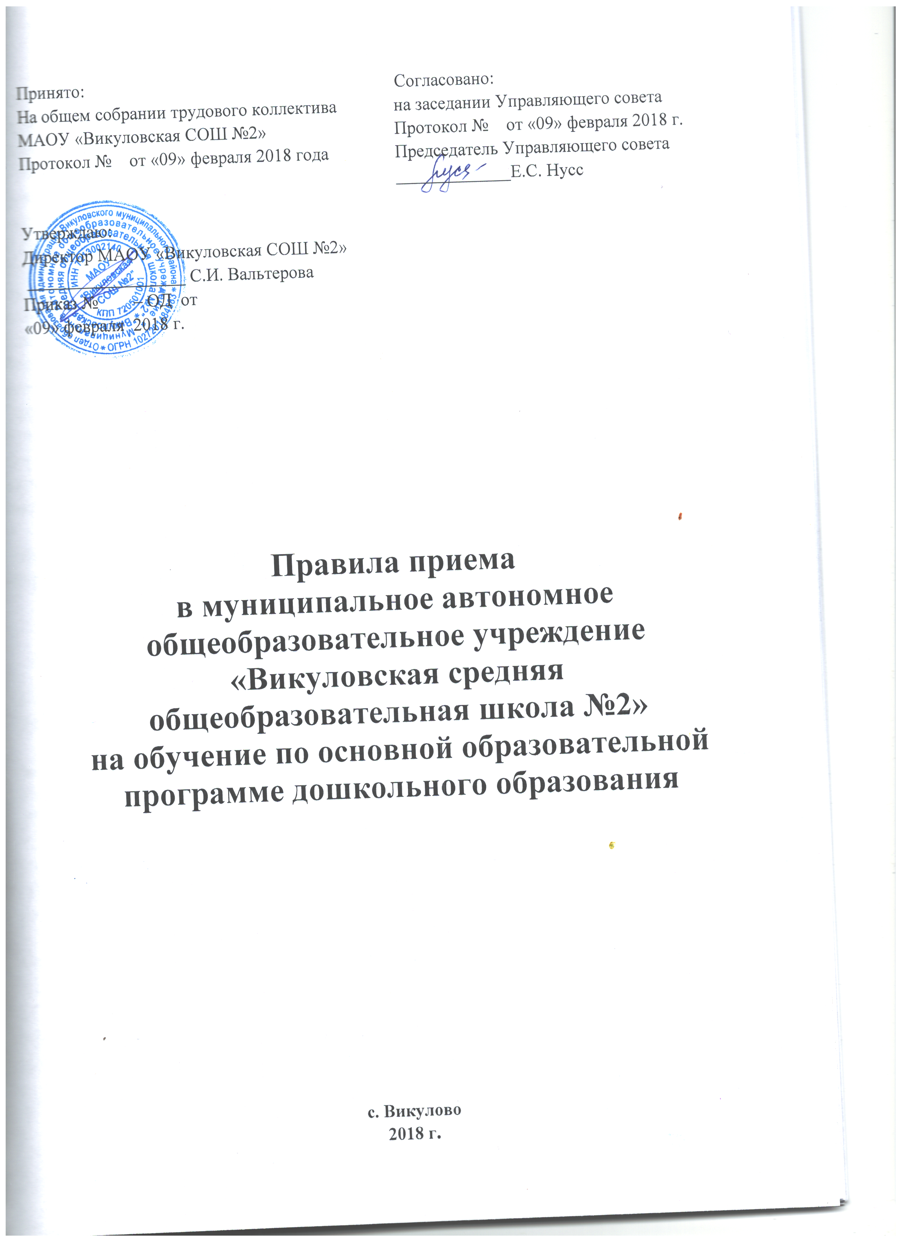

1. Общие положения

1.1. Настоящие Правила разработаны в соответствии с Федеральным Законом Российской Федерации от 29.12.2012 № 273-ФЗ "Об образовании в Российской Федерации", приказом Министерства образования и науки Российской Федерации от 30.08.3013 № 1014 «Об утверждении Порядка организации и осуществления образовательной деятельности по основным общеобразовательным программам – образовательным программам дошкольного образования», порядком приема на обучение по образовательным программам дошкольного образования, утвержденным приказом Минобрнауки России от 08.04.2014 № 293, санитарно-эпидемиологическими требованиями к устройству, содержанию и организации режима работы в дошкольных организациях, утвержденными постановлением Главного санитарного врача РФ № 26 от 15.05.2013 (СанПиН 2.4.1.3049-13), Постановлением Правительства Тюменской области от 29.04.2014 № 206-п «Об автоматизированной информационной системе «Электронный детский сад Тюменской области», распоряжением администрации Викуловского муниципального района от 18.02.2014 №122-р «Об утверждении положения о порядке учета детей, подлежащих обучению по образовательным программам дошкольного, начального общего, основного общего и среднего общего образования на территории Викуловского муниципального района».
1.2. Настоящие Правила регулируют порядок учета, приема детей в МАОУ «Викуловская СОШ №2» (далее - Организация), подлежащих обучению по образовательным программам дошкольного образования.

2. Порядок учета детей для приема в Организацию

2.1. Учет детей для приема в Организацию организуется через автоматизированную информационную систему «Электронный детский сад Тюменской области (далее - АИС «ЭДС ТО»).
2.2. Постановка на учет (регистрация) осуществляется путем заполнения интерактивной формы заявления родителями (законными представителями) на портале государственных и муниципальных услуг в сфере образования Тюменской области (далее - Портал), либо ответственным за приём документов лицом Организации на основании личного обращения родителей (законных представителей) либо по их письменному заявлению в адрес Организации. Письменное заявление может быть направлено почтовым сообщением или по адресу электронной почты Организации.
2.3. При постановке на учет через Портал, заявлению о постановке на учет присваивается статус «1. Подано с портала». При этом заявитель в течение дня, следующего за днем подачи заявления, информируется посредством системы "Личный кабинет" на Едином портале государственных и муниципальных услуг (функций) и (или) на сайте "Государственные и муниципальные услуги в Тюменской области", а также по электронной почте:
а) о принятии заявления к рассмотрению;
б) о времени (не ранее трех и не позднее пяти рабочих дней со дня поступления заявления) и месте обращения, в которые заявитель может:
1) представить документы, необходимые для предоставления муниципальной услуги;
2) проставить собственноручную подпись на заявлении в случае, если заявление о постановке ребенка на учет было направлено в электронной форме, но не заверено электронной подписью заявителя.
2.4. Для присвоения заявлению о постановке на учет, поданному в Организацию по форме в приложении №1 к данным Правилам, статуса «2. Документы подтверждены и заявление зарегистрировано» родители (законные представители) предоставляют следующие документы:
а) в случае проживания на закрепленной за Организацией территорией- документа, удостоверяющего личность гражданина Российской Федерации, являющегося родителем (законным представителем), либо документа, удостоверяющего личность иностранного гражданина или лица без гражданства в Российской Федерации, являющегося родителем (законным представителем) ребенка; свидетельства о рождении ребёнка или документа, подтверждающего родство заявителя (или законность представления прав ребёнка); свидетельства о регистрации ребенка по месту жительства или по месту пребывания на закрепленной за Организацией территории или документа, содержащего сведения о регистрации ребёнка по месту жительства или по месту пребывания;
б) в случае проживания на территории, не закрепленной за Организацией - документа, удостоверяющего личность гражданина Российской Федерации, являющегося родителем (законным представителем), либо документа, удостоверяющего личность иностранного гражданина или лица без гражданства в Российской Федерации, являющегося родителем (законным представителем) ребенка; свидетельства о рождении ребёнка;
в) в случае законного представительства - дополнительно документа, подтверждающего полномочия законного представителя ребенка;
г) в случае заявителя, являющего иностранным гражданином или лицом без гражданства - дополнительно документа, подтверждающего родство заявителя (или законность представления прав ребенка), и документа, подтверждающего право заявителя на пребывание в Российской Федерации;
д) документа, подтверждающего льготную категорию родителей (законных представителей). Наименования льготных категорий с перечнем документов, подтверждающих право на внеочередное, первоочередное или преимущественное зачисление с указанием оснований приведены в приложении № 2 к настоящим Правилам.
2.5. Документы, указанные в подпунктах «а»-«д» пункта 2.4, предоставляются в оригиналах и подлежат возврату заявителю.
2.6. Подписью родителей (законных представителей) ребенка фиксируется также согласие на обработку их персональных данных и персональных данных ребенка, составленное по форме в приложении №3 к настоящим Правилам, в порядке, установленном законодательством Российской Федерации.
2.7. Иностранные граждане и лица без гражданства все документы предоставляют на русском языке или вместе с заверенным в установленном порядке переводом на русский язык.
2.8. До момента предоставления документов заявление о постановке на учет не является зарегистрированным, ребенок не считается поставленным на учет для предоставления места в Организации.
2.9. Родители (законные представители) могут внести изменения в заявление через личный кабинет на ЕИР или при личном обращении в Организацию.
2.10. Для постановки на учет при личном приеме, если родителями (законными представителями) не было представлено заявление, старший воспитатель предлагает составить его в своем присутствии. В этом случае, как и в случае подачи заявления о постановке на учет посредством почтового сообщения, старший воспитатель вносит данные в «Реестр заявок» АИС «ЭДС ТО», присваивая заявке статус «Принято при личном обращении». Далее родителями (законными представителями) выполняются требования пунктов 2.4-2.7 настоящих Правил.
2.11. Если документы, представленные родителями (законными представителями), соответствуют требованиям, предусмотренным пунктом 2.6 настоящих Правил; не содержат исправления, подчистки, а также иные недостатки, не позволяющие сделать однозначный вывод о подлинности документов, и представлены в полном объеме, старший воспитатель регистрирует заявление о постановке ребенка на учет в журнале регистрации заявлений о постановке ребенка на учет, составленном по форме согласно приложения № 4 к настоящим Правилам.
2.12. На основании представленных документов старший воспитатель вносит записи в книгу учета будущих воспитанников в соответствии с наименованиями граф книги (приложение №5). Внесение сведений в электронную базу данных детей производится в течение 1 рабочего дня со дня подачи заявления о постановке ребенка на учет.
2.13. Старший воспитатель знакомит родителей (законных представителей) со следующими документами:
а) уставом Организации;
б) лицензией на осуществление образовательной деятельности;
в) другими документами, регламентирующими организацию и осуществление образовательной деятельности.
2.14. После ознакомления родителей (законных представителей) с документами, указанными в пункте 2.13 настоящих Правил, старший воспитатель выдает им уведомление о постановке на учет для зачисления в Организацию по форме согласно приложению №6 к настоящим Правилам, возвращает предоставленные документы и предлагает подтвердить своей подписью в книге учета будущих воспитанников факт вручения уведомления, ознакомления с документами, указанными в пункте 2.13 настоящих Правил.
2.15. Если документы, представленные родителями (законными представителями), не соответствуют требованиям, перечисленным в пункте 2.11 настоящих Правил, старший воспитатель отказывает заявителю в приеме документов, разъясняет ему причины отказа, предлагает устранить данные обстоятельства и обратиться в организацию сразу после их устранения.

3. Порядок приема детей в Организацию

3.1. Прием детей в Организацию осуществляется в возрасте от 2 месяцев до 7 лет. Возраст приема детей в Организацию определяется Положением о структурных подразделениях (отделениях) МАОУ «Викуловская СОШ №2».
3.2. Прием в Организацию осуществляется в течение всего календарного года при наличии свободных мест.
3.3. Не позднее двух недель со дня получения направления в Организацию, родители (законные представители) должны обратиться в Организацию для зачисления ребёнка в Организацию. В случае их неявки в Организацию в указанный срок направление аннулируется, выдается другому заявителю согласно данных АИС «ЭДС ТО».
3.4. Зачисление ребенка в Организацию осуществляется на основании следующих документов:
а) личного заявления родителя (законного представителя), составленного по форме согласно приложению №7 к настоящим Правилам;
б) медицинского заключения (для детей, впервые поступающих в учреждение дошкольного образования);
в) документа, удостоверяющего личность родителя (законного представителя), либо документа, удостоверяющего личность иностранного гражданина и лица без гражданства в РФ в соответствии со статьей 10 Федерального закона от 25.07.2002 г. № 115-ФЗ «О правовом положении иностранных граждан в Российской Федерации»;
г) свидетельства о рождении ребенка или документа, подтверждающего родство заявителя (или законность представления прав ребенка), свидетельства о регистрации ребенка по месту жительства или по месту пребывания на закрепленной территории или документа, содержащего сведения о регистрации ребенка по месту жительства или месту пребывания (для детей, проживающих на закрепленной территории);
д) свидетельства о рождении ребенка (для детей, не проживающих на закрепленной территории);
е) родители (законные представители) детей, являющихся иностранными гражданами или лицами без гражданства, дополнительно предъявляют документ, подтверждающий родство заявителя (или законность представления прав ребенка), и документ, подтверждающий право заявителя на пребывание в Российской Федерации;
ж) согласия родителей (законных представителей) на обучение по адаптированной образовательной программе дошкольного образования (добровольное, для родителей (законных представителей) детей с ограниченными возможностями здоровья);
з) рекомендаций психолого-медико-педагогической комиссии (при приеме на обучение по адаптированной образовательной программе);
и) документа, подтверждающего право на внеочередное или первоочередное зачисление в Организацию (при наличии соответствующего права).
3.5. Документы, указанные в подпунктах «в»-«е», «и» пункта 3.4, предоставляются в оригиналах для проверки их соответствия документам, представленным при постановке на учет, и подлежат возврату заявителю.
3.6. Иностранные граждане и лица без гражданства все документы представляют на русском языке или вместе с заверенным в установленном порядке переводом на русский язык.
3.7. Документы, указанные в пункте 3.4 настоящих Правил, родители (законные представители) должны предъявить не позднее, чем за 3 рабочих дня до предполагаемой даты зачисления в Организацию ребёнка.
3.8. Требование представления иных документов для зачисления детей в Организацию в части, не урегулированной законодательством об образовании, не допускается.
3.9. Оснований для отказа в приеме документов, необходимых для зачисления детей в Организацию, нет.
3.10. В зачислении в Организацию может быть отказано только по причине отсутствия в ней свободных мест, за исключением случаев предусмотренных статьей 88 Федерального закона от 29.12.2012 № 273-ФЗ «Об образовании в Российской Федерации».
3.11. Если заявителем не представлено заявление о зачислении ребенка в Организацию, старший воспитатель предлагает заявителю составить его в своем присутствии.
3.12. Организация может осуществлять прием заявления о зачислении ребенка в Организацию в форме электронного документа с использованием информационно-телекоммуникационных сетей общего пользования.
3.13. Если заявление о зачислении ребенка в Организацию и копии документов, необходимых для предоставления муниципальной услуги, направлены в электронной форме, родитель (законный представитель) в течение дня, следующего за днем поступления заявления и копий документов, информируется посредством системы "Личный кабинет" на Едином портале государственных и муниципальных услуг (функций) и (или) на сайте "Государственные и муниципальные услуги в Тюменской области", а также по электронной почте:
а) о принятии заявления к рассмотрению;
б) о времени (не ранее трех и не позднее десяти рабочих дней со дня поступления заявления) и месте обращения, в которые он может:
- представить документы, необходимые для зачисления ребенка в Организацию (вышеперечисленные подпункты выполняются и в случае направления заявления о зачислении почтовым сообщением);
- проставить собственноручную подпись на заявлении в случае, если заявление о зачислении ребенка в образовательную организацию было направлено в электронной форме, но не заверено электронной подписью заявителя.
3.14. В случае, если заявление о зачислении ребенка в образовательную организацию подано в электронной форме, заявитель может получить информацию о его регистрации посредством федеральной государственной информационной системы "Единый портал государственных и муниципальных услуг (функций)" и (или) сайта "Государственные и муниципальные услуги в Тюменской области" по идентификатору заявления или по серии и номеру свидетельства о рождении ребенка.
3.15. Если документы, представленные заявителем, соответствуют
требованиям, предусмотренным пунктом 3.5 настоящих Правил; не содержат исправления, подчистки, а также иные недостатки, не позволяющие сделать однозначный вывод о подлинности документов и представлены в полном объеме, старший воспитатель своей подписью заверяет копии документов, возвращает родителям (законным представителям) их оригиналы, регистрирует заявление о зачислении ребенка в журнале регистрации заявлений о зачислении, составленном по форме в приложении № 8 к настоящим Правилам, и выдает расписку в получении документов, содержащую информацию о регистрационном номере заявления о зачислении ребенка в Организацию и о перечне представленных документов, составленную по форме в приложении № 9 к настоящим Правилам.
3.16. Расписка заверяется подписью старшего воспитателя.
3.17. В расписке, выданной в соответствии с пунктом 3.15 настоящего регламента, указывается день не позднее пяти рабочих дней с момента приема заявления о зачислении ребенка в образовательную организацию, в который заявитель должен повторно явиться в образовательную организацию для заключения договора с ним.
3.18. В указанный в расписке день старший воспитатель заключает договор об образовании по общеобразовательным программам дошкольного образования (далее - Договор) с родителями (законными представителями) ребенка.
3.19. Руководитель Организации издает приказ о зачислении ребенка в Организацию (далее - Приказ) в течение трех рабочих дней после заключения Договора. Приказ в трехдневный срок после издания размещается на информационном стенде Организации и на официальном сайте Организации в сети Интернет.
3.20. После издания Приказа старший воспитатель в АИС «ЭДС ТО» присваивает направлению статус «зачислен», после чего ребенок автоматически снимается с учета детей, нуждающихся в предоставлении места в Организации.
3.21. Дети, родители (законные представители) которых не представили необходимые для приема документы в соответствии с пунктами 3.4. – 3.6. настоящих Правил, остаются на учете детей, нуждающихся в предоставлении места в Организацию. При представлении документов место в Организации ребенку предоставляется при освобождении мест в соответствующей возрастной группе в течение года.
3.22. Копии предъявляемых при приеме документов хранятся в Организации на время обучения ребенка.
3.23. На каждого ребенка, зачисленного в Организацию, заводится личное дело, в котором хранятся все сданные документы.

3.23. По состоянию на 1 сентября каждого года руководитель Организации издает приказ об утверждении количества групп и списков детей по возрастным группам на новый учебный год.
3.24. Старший воспитатель обеспечивает прием детей, имеющих право на получение дошкольного образования и проживающих на закрепленной за Организацией территорией. Прием в Организацию детей, не проживающих на территории, закрепленной за Организацией, осуществляется только после приёма детей, проживающих на территории, закрепленной за Организацией.

